**14.02.2012.**

**Тема урока:**

**Составление технологической карты.**

**Изготовление изделий из металла.**

**Цели урока:**

1. Закрепить знания по технологии ручной обработки металлов.
2. Повторить виды металлов и сортового проката.
3. Развитие специальных умений и навыков.
4. Воспитание уважения к труду.

**Тип урока:** комбинированный с использованием ИКТ.  
**Объект труда**: Изготовление уголка для ремонта оконных рам и мебели.   
  
**Оснащение:** слесарный верстак, слесарные тиски, набор слесарных инструментов, контрольно-измерительные инструменты, плакаты, технологическая карта, классная доска, мультимедийный проектор, экран.

**Форма организации обучения:** индивидуальная, групповая, фронтальная.   
**Методы обучения:**

1. словесный;   
2. исследовательский;   
3. демонстративный;   
4. частично-поисковый;

**ХОД УРОКА:**

**I. Организационный этап.**

1.1.    Приветствие учащихся и проверка посещаемости

1.2.    Проверка рабочей одежды и готовности к занятию.

1.3. Вводный инструктаж.   
Сообщение темы урока (слайд 1). Давайте в рабочих тетрадях и запишем число и тему урока: **Составление технологической карты и изготовление изделий из металла.**

- Сформулируйте цель урока, опираясь на его тему.

**2. Мотивация.**

Беседа на повторение теоретических сведений:

Чтобы подобрать ключик к новым знаниям, мы сначала вспомним старые волшебные слова из предыдущих уроков:

1. Металлы бывают - чёрные и цветные.
2. Чёрные – это сталь и чугун (кстати, чем же они отличаются?).
3. Цветные – остальные металлы и сплавы (медь, алюминий, бронза, олово, магний, титан и т.д. ). Самые распространенные металлы – алюминий (8,8%), железо (5,1%), магний (2,1%) от веса земной коры.

**В пятом классе вы познакомились с тонколистовым металлом и проволокой.**

**Кто же из вас, помнит, какой металл называют тонколистовым?**

**А проволокой?**

**Посмотрите на плакат, где показано, как производят сортовой прокат и получают проволоку.**

Взгляните на экран и разгадаем или всё же расколдуем кроссворд.—

**Полоса вид сортового проката**

**квадрат вид сортового проката**

**уголок вид сортового проката**

**Круг вид сортового проката**

**полуфабрикат продукт производства, предназначенный для дальнейшей обработки**

**стан устройство, машина изготавливающая сортовой прокат**

**Молодцы – вспомнили все заклинания.**

**II. Изучение новой темы:** Тонколистовой металл очень широко применяется при производстве различных изделий (авто, авиа, корабле, вагоно, домо и т.д. строении)

Давайте заглянем в волшебный сундучок (технологические карты и заготовки) - для превращения в крепежные детали, которые очень нужны для ремонта рам и мебели.

Вначале посмотрим на чертёж, где есть все размеры детали. Перед превращением заготовки в изделие обратите особое внимание на опасности в работе. А какие опасности могут быть? (Травмы кистей рук неточными ударами молотка, порезы заусенцами, травмы глаз отлетающими кусочками металла, не сдувать ртом, не стоять сзади работающего, работать исправным инструментом и т.д.)

Чтобы ускорить технологический процесс воспользуемся шаблоном. Шаблон – это приспособление в виде пластины с очертаниями детали, которую надо сделать. Им может послужить и одна уже готовая деталь.

Останется только разметить на заготовке. Разметка – нанесение линий, точек - границ обработки.

Очень аккуратно её выполняем с помощью чертилки, чтобы были видны очертания детали.

Далее зубилом и молотком вырубаем по контуру, зачищаем заусенцы напильником.

Остается накернить центры отверстий и просверлить.

**III. Практическая работа.**

Работа самостоятельная практическая на 15 минут.

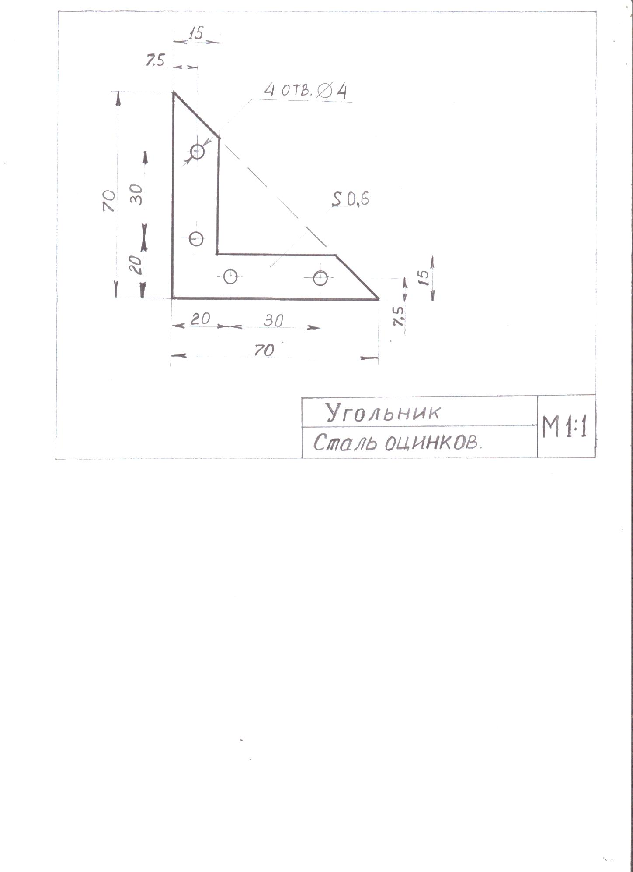

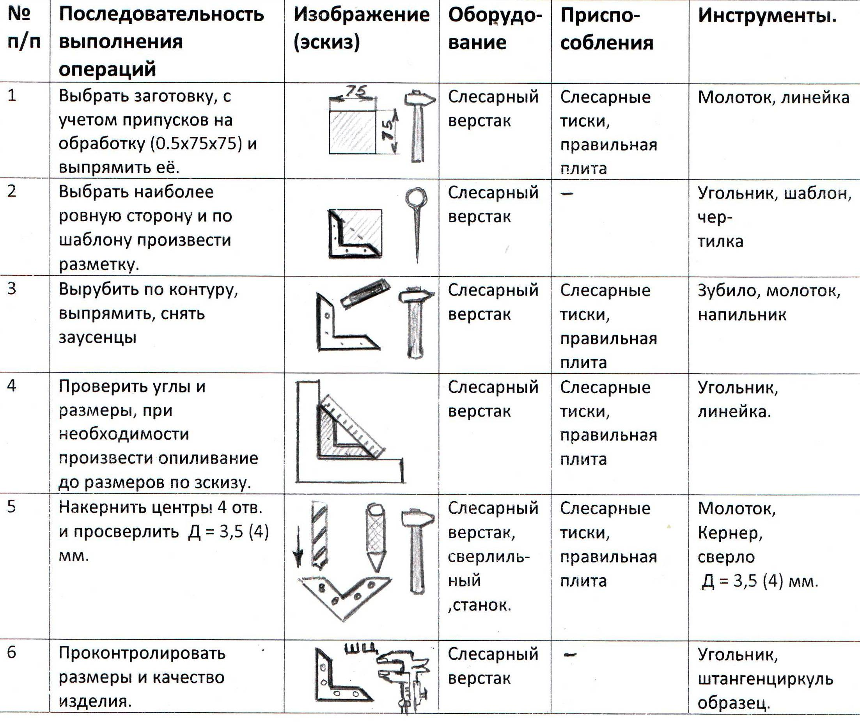

**IV. Подведение итогов.**

Внимание! Всем закончить работу, навести порядок на верстаке. Показать, что у нас получилось. Подведем итоги. (Ты лучший – день св. Валентина.). **Домашнее задание:** почитать в учебнике параграф 19, страницы 92 – 98, ответить на вопросы на странице 98. Разработать технологическую карту на изготовление ручки для шкафчика рис. 66(а).

Выводы: с такими чудесными волшебниками не пропадешь! До свидания.